Лабораторна робота №7

Тема: Функції.

Мета: Виконати індивідуальне завдання для отримання знань з розробки функцій.

**Хід роботи**

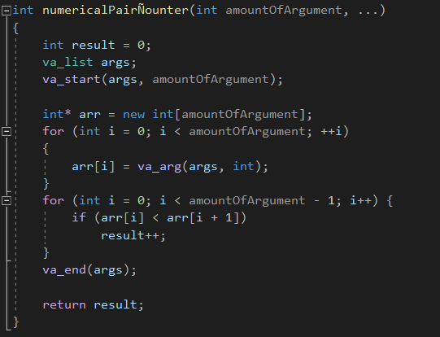  
Рис.1 - Функція, що приймає різну кількість параметрів та перевіряє скільки попередніх чисел менших від поточних  
 **Висновок:** Розроблено програму для виконання лабораторної роботи 7, а саме створено функції до попередніх лабораторних робіт, та розроблено функцію, що приймає різну кількість параметрів та перевіряє їх.